- ประวัติความเป็นมาของหมู่บ้าน
อดีตแต่ก่อนแต่ก่อนเคยเป็นบ้านสบเปา หมู่ 2 ซึ่งบ้านสบเปา ตอนนั้นมีประชากรในหมู่บ้านเป็นจำนวนมาก ทำให้การปกครองและการพัฒนาไม่ทั่วถึง ทางหน่วยงานราชการในพื้นที่ จึงได้รายงานจังหวัดเชียงราย ขอแยกหมู่บ้านจากบ้านสบเปา หมู่ที่ 2 แยกออกอีกเป็น 2 หมู่บ้าน คือ บ้านสบเปาใหม่ หมู่ 14 และบ้านนาเจริญ หมู่ที่ 11 และในปีพุทธศักราช 2547 บ้านนาเจริญ หมู่ 11 ได้แยกหมู่บ้านอีกครั้ง คือ บ้านนาเจริญใหม่ หมู่ 19 ตำบลแม่เปา อำเภอพญาเม็งราย จังหวัดเชียงราย ตามลักษณะภูมิประเทศเป็นที่ราบลุ่ม ประชาชนส่วนใหญ่มีอาชีพเกษตรกร โดยมีผู้ใหญ่บ้านคนแรกและนับตั้งแต่อดีตถึงปัจจุบัน บ้านนาเจริญใหม่ มีผู้ใหญ่บ้าน ดังนี้
- นายบุญมา สิงหาสาร ดำรงตำแหน่งผู้ใหญ่บ้านคนแรก ตั้งแต่ พ.ศ. 2546 – 2551
- นายเรืองศักดิ์ ภูมิยิ่ง ดำรงตำแหน่ง ตั้งแต่ พ.ศ. 2551 – 2562
- นายพุฒินันทร์ ธิปละ ดำรงตำแหน่ง ตั้งแต่ พ.ศ. 2562 – ปัจจุบัน

- ที่ตั้งและลักษณะภูมิประเทศ
บ้านนาเจริญใหม่มีพื้นที่ 9 ตารางกิโลเมตร พื้นที่ส่วนใหญ่เป็นที่ราบลุ่มและภูเขาโดยมีแม่น้ำ
ต๊ากไหลผ่าน ตั้งอยู่ถนนสาย 1152 บ้านต้า - หัวดอย ห่างจากตัวอำเภอพญาเม็งราย 7 กิโลเมตร และห่างจากตัวจังหวัดเชียงราย 40 กิโลเมตร หมู่บ้านสภาพโดยทั่วไปจะมี 3 ฤดู คือ ฤดูร้อน ฤดูฝน และฤดูหนาว มีอาณาเขตติดต่อดังนี้
ทิศเหนือ ติดกับ บ้านนาเจริญ หมู่ 11 ตำบลแม่เปา
ทิศใต้ ติดกับ บ้านสันสามัคคี หมู่ 9 ตำบลแม่เปา
ทิศตะวันออก ติดกับ ตำบลเม็งราย อำเภอพญาเม็งราย
ทิศตะวันตก ติดกับ บ้านร่องเจริญ ตำบลผางาม อำเภอเวียงชัย

- แผนที่หมู่บ้าน
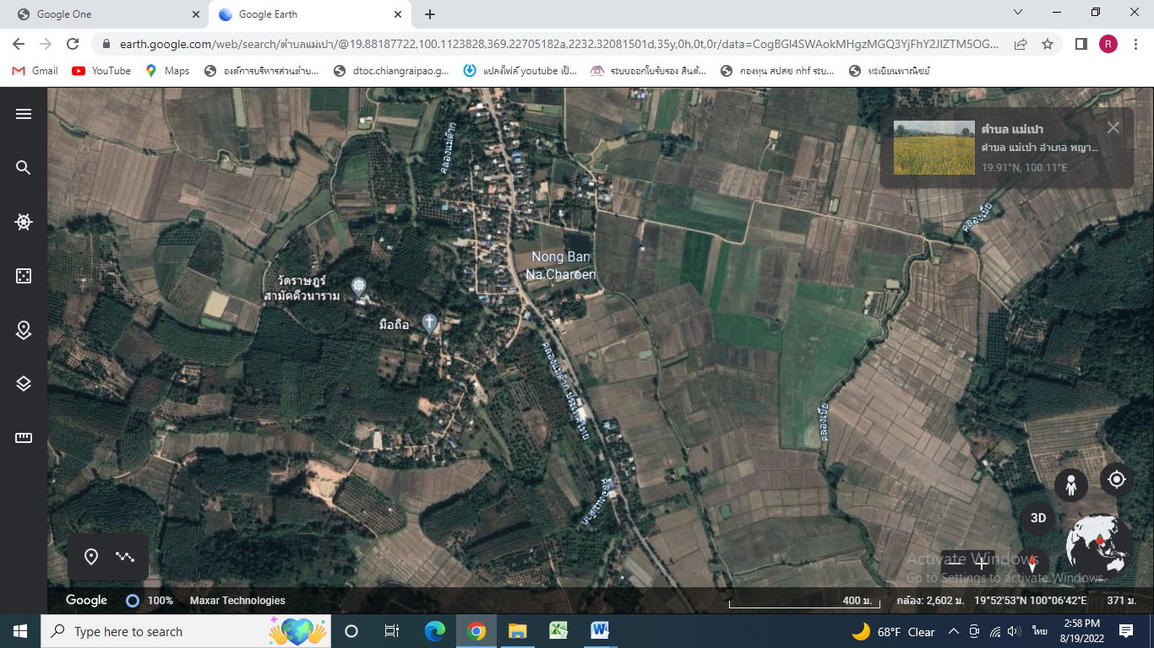

- ข้อมูลเกี่ยวกับประชากร
ประชากรทั้งหมดของบ้านนาเจริญใหม่ หมู่ที่ 19 จำนวน 569 คน ดังนี้
- ครัวเรือน จำนวน 217 ครัวเรือน
- ประชากรชาย จำนวน 284 คน
- ประชากรหญิง จำนวน 285 คน

จำนวนประชากรแยกตามช่วงอายุ (ปี)
ช่วงอายุ (ปี) | ชาย (คน) | หญิง (คน) | รวม (คน)
อายุ 0 – 4 ปี | 5 | 8 | 13
อายุ 5 – 9 ปี | 20 | 10 | 30
อายุ 10 – 14 ปี | 18 | 8 | 26
อายุ 15 – 19 ปี | 13 | 11 | 24
อายุ 20 – 24 ปี | 19 | 10 | 29
อายุ 25 – 29 ปี | 18 | 21 | 39
อายุ 30 – 34 ปี | 16 | 25 | 41
อายุ 35 – 39 ปี | 20 | 16 | 36
อายุ 40 – 44 ปี | 17 | 19 | 36
อายุ 45 – 49 ปี | 17 | 24 | 41
อายุ 50 – 54 ปี | 31 | 36 | 67
อายุ 55 – 59 ปี | 28 | 29 | 57
อายุ 60 ขึ้นไป | 62 | 68 | 130

บุคคลสำคัญของหมู่บ้าน

ผู้ใหญ่บ้าน
นายพุฒินันทร์ ธิปละ เบอร์โทร 087 – 188 – 6301

ผู้ช่วยผู้ใหญ่บ้าน
1. นายไพฑูรย์ จันทะศรี เบอร์โทร 094 – 949 – 6922
2. นายผล อุดมพันธ์ เบอร์โทร 082 – 390 - 9809

สมาชิกสภา อบต.

นายเสาร์คำ สายธิวงค์ เบอร์โทร 083 - 570 – 7512
คณะกรรมการหมู่บ้าน
1. นายเสาร์คำ สายธิวงค์ เบอร์โทร 083 - 570 – 7512
2. นายเรืองศักดิ์ ภูมิยิ่ง เบอร์โทร 081 – 029 – 0647
3. นายบุญมา สิงหาสาร เบอร์โทร 063 - 901 – 8530
4. นายจันทร์ ใจซื่อ เบอร์โทร 064 – 478 – 7813
5. นายรัตน์ กาบหยวก เบอร์โทร 080 – 127 – 7694
6. นายสารสิทธิ สิทธิสาร เบอร์โทร 081 – 121 – 4757
7. นายอภิวัฒน์ หาญป่า เบอร์โทร 087 – 199 – 0557
8. นางจำปี นนทะจักร เบอร์โทร 093 – 875 – 0331
9. นางจันดี อุดม เบอร์โทร 066 – 114 – 5195
10. นายอินส่อง ไกลถิ่น เบอร์โทร
11. นางชลียา ภูมิยิ่ง เบอร์โทร 080 – 845 – 7969

6. วัฒนธรรมและประเพณีที่สำคัญของหมู่บ้าน
ประชาชนในหมู่บ้าน มีวิถีชีวิตที่เรียบง่ายมีการพึ่งพาอาศัยกันในชุมชนมี “วัดราษฎร์สามัคคี” เป็นศูนย์รวมจิตใจประกอบพิธีทางศาสนาของคนในหมู่บ้านนอกจากนั้นยังมีกิจกรรมประเพณีต่างๆ ทำให้คนในหมู่บ้านมีความรักความสามัคคีต่อกัน ช่วยเหลือเกื้อกูลกัน และยังเป็นการสืบทอดวัฒนธรรมภูมิปัญญาท้องถิ่น ประเพณีสำคัญของหมู่บ้าน มีดังนี้
- ประเพณีทำบุญตักบาตรปีใหม่ วันที่ 1 มกราคม
- ประเพณีสงกรานต์ เดือนเมษายน
- ประเพณีรดน้ำดำหัวผู้สูงอายุ เดือนเมษายน
- ประเพณีบุญข้าวจี่ เดือนมกราคม
- ประเพณีผ้าป่ากองทุนแม่ เดือนธันวาคม
7. การประกอบอาชีพ
1. การเกษตรกร
- ทำนา จำนวน 312 คน
- ทำไร่ จำนวน 98 คน
- ทำสวน จำนวน 160 คน
- ประมง จำนวน 60 คน
- ปศุสัตว์ จำนวน 25 คน
2. รับราชการ จำนวน 4 คน
3. พนักงานรัฐวิสาหกิจ จำนวน 1 คน
4. พนักงานบริษัท จำนวน 4 คน
5. รับจ้างทั่วไป จำนวน 56 คน
6. ค้าขาย จำนวน 23 คน
7. อาชีพอื่นๆ จำนวน 15 คน
8. ไม่มีอาชีพ จำนวน 5 คน
ประชากรส่วนใหญ่ประกอบอาชีพ คือ ทำนา
ประชากรมีรายได้เฉลี่ย 50,000 บาท/คน/ปี

8. ภูมิปัญญาท้องถิ่น
1. นางนำ บุญวงค์
สาขา การแพทย์และสาธารณสุข ความเชี่ยวชาญด้าน การนวดแผนไทย
2. นายไสว จันทะศรี
สาขา การแพทย์และสาธารณสุข ความเชี่ยวชาญด้าน หมอพื้นบ้าน
3. นายประพจน์ แสนจันทร์
สาขา ศิลปะ วัฒนธรรม ประเพณี ความเชี่ยวชาญด้าน บายศรีสู่ขวัญ
4. นางหัดดี บุตรวงค์
สาขา อุตสาหกรรม หัตถกรรม จักสาน และโอท็อป ความเชี่ยวชาญด้าน ทอเสื่อกก
5. นายรัตน์ กาบหยวก
สาขา อุตสาหกรรม หัตถกรรม จักสาน และโอท็อป ความเชี่ยวชาญด้าน จักสาน/ทำไม้กวาด
6. นางครวญ อำนัคมาตย์
สาขา อุตสาหกรรม หัตถกรรม จักสาน และโอท็อป ความเชี่ยวชาญด้าน ทอผ้า/ทอเสื่อกก

7. นายผดุง สนิท
สาขา การเกษตร ความเชี่ยวชาญด้าน เพาะปลูก/ขยายพันธ์

8. นายเสาร์คำ สายธิวงค์
สาขา การเกษตร ความเชี่ยวชาญด้าน ทำปุ๋ยหมัก/ปุ๋ยอินทรีย์/น้ำหมักชีวภาพ

9. นางรจนา คำชุ่ม
สาขา อื่นๆ ความเชี่ยวชาญด้าน การถนอมอาหาร/การแปรรูปอาหาร
10. นายเรืองศักดิ์ ภูมิยิ่ง
สาขา บริหารจัดการและบริหารธุรกิจ ความเชี่ยวชาญด้าน การบริหารจัดการกลุ่ม

11. นางสาวจันทร์ดี อุดม
สาขา บริหารจัดการและบริหารธุรกิจ ความเชี่ยวชาญด้าน การบริหารจัดการกลุ่ม

9. กลุ่มองค์กร กองทุนในชุมชน
9.1 กองทุนหมู่บ้าน มีสมาชิกจำนวน 209 คน
9.2 กลุ่มออมทรัพย์เพื่อการผลิต มีสมาชิกจำนวน 27 คน
9.3 เงินกลางพัฒนาหมู่บ้าน มีสมาชิกจำนวน 170 คน

10. สถานที่ท่องเที่ยวหรือสถานที่สำคัญ
10.1 ฮ่องเบี้ย 1 แห่ง
10.2 กลุ่มอาชีพสินค้า 3 แห่ง
- กลุ่มทอเสื่อกก
- กลุ่มเย็บเสื้อผ้า
- กลุ่มทอผ้า
10.3 ศูนย์การเรียนรู้ 2 แห่ง

11. ผลิตภัณฑ์ชุมชน
11.1 เสื่อกก ผลิตโดย กลุ่มเสื่อกก
11.2 ผ้าทอ ผลิตโดย กลุ่มทอผ้า
11.3 แปรรูปข้าว ผลิตโดย กลุ่มเกษตรปลอดภัย

12. สถานบริการในชุมชน
- วัดราษฎร์สามัคคี จำนวน 1 แห่ง
- น้ำดื่มหยอดเหรียญ จำนวน 1 แห่ง
- ร้านอาหาร จำนวน 7 แห่ง
- ร้านกาแฟ จำนวน 2 แห่ง
- ร้านค้า จำนวน 4 แห่ง
- ร้านซ่อมรถ จำนวน 2 แห่ง
- โฮมสเตย์ จำนวน 2 แห่ง
- ร้านล้าง อัด ฉีด จำนวน 2 แห่ง
- ร้านนวด จำนวน 1 แห่ง
- โรงสีข้าว จำนวน 2 แห่ง
- ร้านอินเตอร์เน็ต จำนวน 1 แห่ง
13. แหล่งน้ำสำคัญ
- แม่น้ำต๊าก
- แม่น้ำเปา
- อ่างเก็บน้ำห้วยบงงาม
- บ่อน้ำสาธารณะหมู่บ้าน
14. การคมนาคม
- ถนนลาดยาง 1 เส้น ระยะทาง 2 กิโลเมตร
- ถนนลูกรัง 5 เส้น ระยะทาง 20 กิโลเมตร
- ถนนคอนกรีต 4 เส้น ระยะทาง 3 กิโลเมตร
- ถนนภายในหมู่บ้าน มี 6 ซอย (ถนนคอนกรีต)
- ถนนเพื่อการเกษตร มี 10 สาย (ถนนลูกรัง/ถนนหินคลุก)
- ห่างจากอำเภอ 7 กิโลเมตร
- ห่างจากองค์การบริหารส่วนตำบล 2 กิโลเมตร

15. ป่าไม้สำคัญ
- ป่าห้วยบงงาม จำนวน 535 ไร่

16. พื้นที่การเกษตร จำนวน 2,320 ไร่ ดังนี้
- ปลูกข้าว จำนวน 1,120 ไร่
- ปลูกยางพารา จำนวน 250 ไร่
- ปลูกข้าวโพด จำนวน 290 ไร่
- ปลูกพืชผัก จำนวน 190 ไร่
- ปลูกมันสำปะหลัง จำนวน 120 ไร่
- ปลูกลำไย จำนวน 280 ไร่
- ปลูกปาล์ม จำนวน 70 ไร่

17 ด้านการปศุสัตว์
- เลี้ยงสุกร จำนวน 3 ครัวเรือน
- เลี้ยงโค จำนวน 5 ครัวเรือน
- เลี้ยงกระบือ จำนวน 3 ครัวเรือน
- เลี้ยงไก่ จำนวน 50 ครัวเรือน
- เลี้ยงปลา จำนวน 15 ครัวเรือน
18. ทรัพยากรธรรมชาติ
- ดิน ลักษณะดินส่วนใหญ่เป็นดินร่วนดำ เหมาะแก่การทำการเกษตร
- แหล่งน้ำ ส่วนใหญ่เป็นลำห้วย/ลำน้ำ ใช้กักเก็บน้ำเพื่อการเกษตรและแหล่งหาปลาธรรมชาติ
- ป่าชุมชน ป่าชุมชนมีต้นไม้ตามธรรมชาติจำนวนมาก เป็นแหล่งอาหารของคนและสัตว์
- สัตว์ป่า อาศัยอยู่ในป่าชุมชน เช่น ผึ้ง ไก่ป่า นกยูง งู กระรอก ตุ่น อีเห็น ฯลฯ
- พืชพรรณ/สมุนไพร มีหลายชนิดเกิดขึ้นตามป่าและมีการเพาะปลูกเพื่อนำมาใช้ในชีวิตประจำวัน

